10 minut rozmowy. Od dzisiaj, na zawsze.

Lista obowiązków na caly tydzień:
Poniedziałek: porozmawiać z córką…
Wtorek: porozmawiać z synem...
…
Rodzice uważają, że czas przedszkola to jeszcze za wcześnie, aby mówić o dalekiej przyszłości. Nauczyciele dobrze wiedzą, że za wcześnie absolutnie nie jest. Gdy dziecko spotyka rówieśników
i dołącza do szerszej społeczności, od pierwszych chwil bycia
z innymi, zaczyna tworzyć strategie postępowania. Najpierw obok, a w miarę czasu – już wśród tych, z którymi dobrze się czuje. Maluszek od pierwszych dni zdobywa doświadczenia i na ich podstawie maluje swój obraz otoczenia, w którym się rozwija i dorasta. Pierwsze kroki w przedszkolu to nie tylko kroki po miękkim dywanie, ale to kroki w niedaleką przyszłość, do której warto się przygotować. Budowanie pozytywnych relacji
z rówieśnikami to najważniejsza lekcja, jaką odrabiają dzieci w przedszkolu. Jeśli będą uważne i chętne do nauki o drugim człowieku, wykształcą w sobie wartościowe umiejętności. Jednak same tego nie osiągną. Potrzebny jest mądry dorosły, który będzie przewodnikiem, przyjacielem, towarzyszem, a nie biernym uczestnikiem wydarzeń dziecka, czy też autokratą z zasadami niepodlegającymi dyskusji. Żadna skrajność nie jest pożądana w tej najważniejszej lekcji z życia.
Rodzice sześciolatków pytają, jak w domu mogą dodatkowo usprawniać umiejętności szkolne swoich dzieci. Doskonalenie sprawności w zakresie każdej ze sfer (intelektualnej, motorycznej, manualnej, emocjonalno – społecznej) jest celowe, ale nie jedyne. Wartości jak rozmowa, wskazywanie konsekwencji, uświadamianie i wyjaśnianie, powinny zakorzenić się w codzienności rodziców i dzieci. Na to, aby szczerze rozmawiać o tym, co ważne, nigdy nie jest za późno ani za wcześnie. Trzylatek i sześciolatek o świecie mają różne pojęcie, lecz oboje jednego nie przestają uczyć się przez całe życie: wierzyć w siebie. To wiara
w swoje silne cechy, zainteresowania, potencjał, który odkrywamy także dzięki innym ludziom.
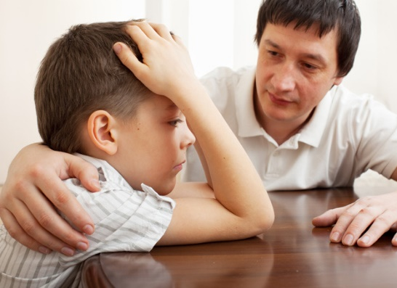
Nie ma w tym przesady, jeśli rozmowę z dzieckiem uznamy za jeden z najważniejszych punktów na liście niezbędnych rzeczy do zrobienia - każdego dnia. Kiedy rozmawiamy z dzieckiem, ono uczy się słuchać, zdobywa nową wiedzę o sobie, buduje swój system wartości. Ponadto rozwija myślenie problemowe, bogaci i gromadzi w umyśle słowa, które w przyszłości otworzą mu drzwi do innych ludzi. Dziecko słuchane, które czuje, że najbliżsi interesują się jego kolegami, zainteresowaniami, odkryciami, rośnie w poczuciu bezpieczeństwa i wzajemności. I będąc nastolatkiem, wyposażonym w siłę wiedzy o samym sobie, w umiejętność czerpania radości z pasji, swoją samoocenę będzie wzmacniało, bowiem jej fundamenty wznosiło, mając zaledwie parę lat. Dziecko, z którym rozmawiamy, któremu patrzymy w oczy i odkładamy na ten czas telefon, pilota i wygaszamy laptop, czuje się gotowe do podejmowania wyzwań, jakie postawią przed nim rówieśnicy. I poradzi sobie nie dlatego, że zniknie w wirtualnej ciszy, ale świadomie i w zgodzie ze sobą będzie szukał samotności, by w jej milczeniu tworzyć, ładować baterie, lub po prostu, odpocząć. Nie będzie się jej obawiał ani z nią walczył, bo zdążył nauczyć się, że w samotności nie ma odrzucenia, wstydu ani lęku. Ale są spokój, refleksja i okazja do pracy, tworzenia, rozwoju.
Wykorzystajmy czas dzieciństwa na budowanie mądrych i trwałych relacji z dorosłymi, wprowadźmy rytuał codziennej wymiany wrażeń, dzielmy się przy każdej okazji dobrym słowem, wzmacniajmy dzieci przez dawanie im sygnałów, że są ważne zarówno dla nas, jak i dla innych. Z żoną, mężem, starszym rodzeństwem rozmawiajmy twarzą w twarz, nie przez smsy. Nie tylko my obserwujemy dziecko, ale ono nas też. Jeśli my mówimy
do dziecka: kocham Cię, ono z siły tych słów buduje obraz samego siebie i umacnia skrzydła, na których uniesie się ponad to, co powiedzą o nim inni, niezależnie jak bardzo będzie bolesne, wstydliwe czy dotkliwe. I nawet jeśli okres dojrzewania nie ominie żadnego nastolatka, to dzięki wewnętrznej opoce, młody człowiek podąży ścieżką może bardziej krętą i wymagającą, ale wydeptaną przez siebie, za to ominie trasę na skróty, nieoznakowaną, łatwą i wydeptaną przez innych, prowadzącą do realizacji ich celów, a nie marzeń i planów samego dziecka.
Pamiętajmy, że jesteśmy dorośli. Dzieci inaczej postrzegają swoje światy. Rzeczy, w których my dorośli nie dostrzegamy problemu, dla nich mają niemałe znaczenie. Jeśli zlekceważymy dziecięcy smutek, przed sobą zobaczymy zamknięte drzwi, a w domu zagości uparte milczenie nie tylko przez jeden dzień, ale na długie miesiące, pomiędzy którymi z dziećmi będziemy mijać się w progu, schylać głowę i udawać, że wszystko jest
w porządku. Dziecko zacznie szukać osoby, która nie zbagatelizuje jej uczuć, ale wysłucha i stworzy warunki,
w których młody razem ze swoimi problemami, poczuje się ważny. Czy tego naprawdę chcemy?
Rozmawiajmy, mówmy do siebie, patrzmy sobie w oczy. Zacznijmy od dziesięciu minut każdego dnia. Gdy zaczniemy lepiej się poznawać, poczujemy się swobodnie i lekko. Opowiadajmy o swoich światach, pasjach, zniechęceniach i dzielmy się dobrem. A gdy będzie któremuś z nas ciężko, bez słów będziemy już wiedzieć, jak sobie wzajemnie pomóc.

Mój przyjaciel nigdy mi nic nie objaśniał.
Uważał pewnie, że jestem podobny do niego.
Mały Książe
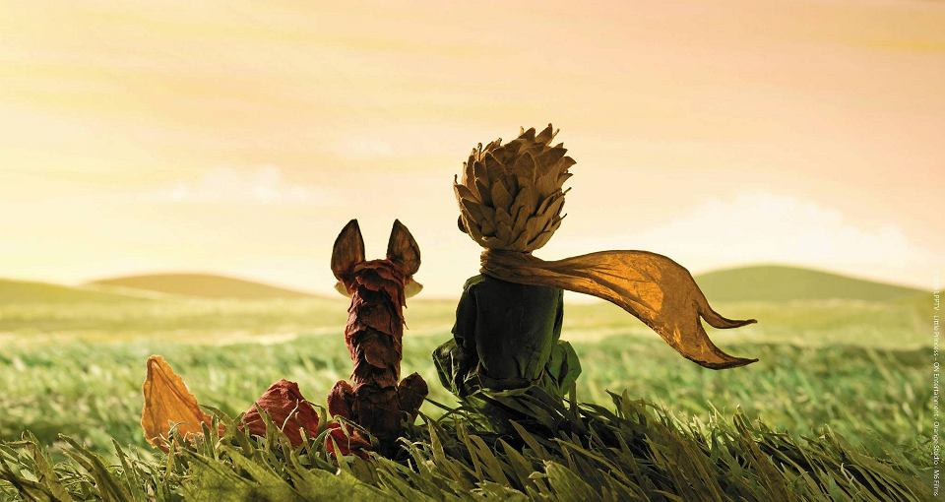

Artykuł przygotowała mgr Karolina Turek

